Кырмыска +
Бәйрәкә урта мәктәбенең “Сердәш” балалар оешмасы
№7 (октябрь)  Атнаның беренче көне  линейкадан башланып  китте. Узган атнага нәтиҗәләр ясалып, бу атнага бурычлар билгеләнде. Маклатура Җыйдык.  15 октябрь көнне мәктәп янын, урам якларны көзге яфраклардан чистарттык.  19 октябрь татарча күләм диктант яздык,  Әти-әниләр һәм укытучылар да катнашты. | 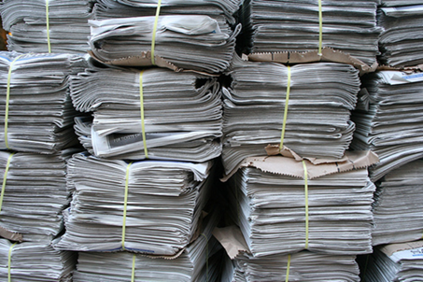  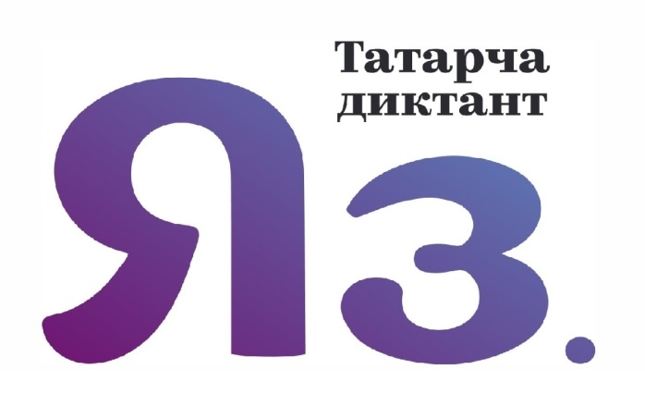

2 нче октябрь көнне  мәктәп ишегалдындагы чәчәклек җыештырылды.  3 нче октябрь көнне  җиңел атлетика буенча район ярышы  булды. Безнең мәктәп командасы авыл мәктәпләре арасында 3-нче урынны алды, шулай ук 800м га йөгерүдә 2-нче урын, озынлыкка сикерү буенча 3-нче урын алган өчен дипломнар алып кайттылар. |  | 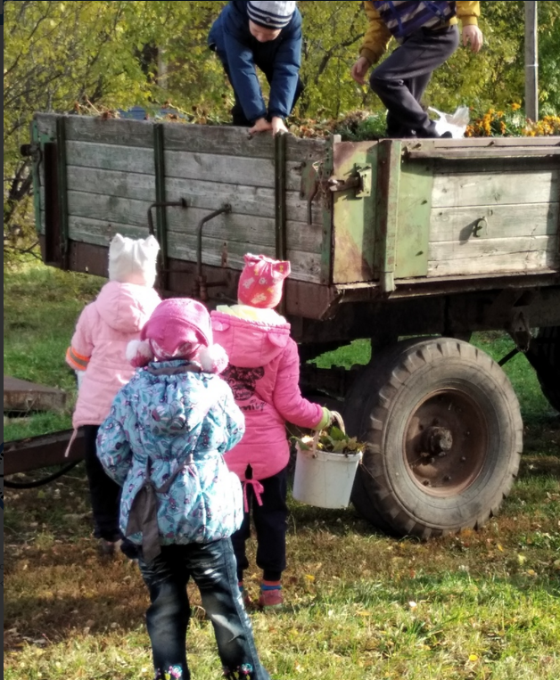  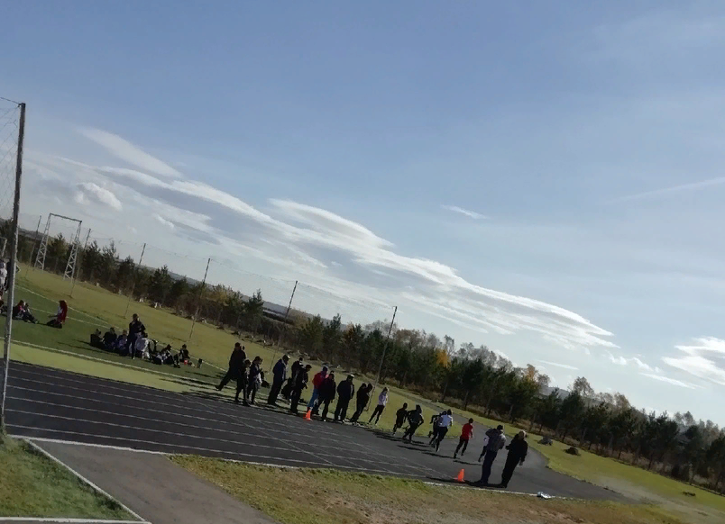
 | 4 нче октябрь көнне бөтен район өмәсенә кушылып, узебезнең мәктәп территориясен җыештыру булды. Барлык класс укучылары да тырышып эшләде.  5 нче октябрь көнне  Уктучылар көненә багышлап 11, 10 һәм 9 класс укучылары укытучы роленда булып карады. Һәм укытучыларны бәйрәмнәре белән котлау да булды. |  | 